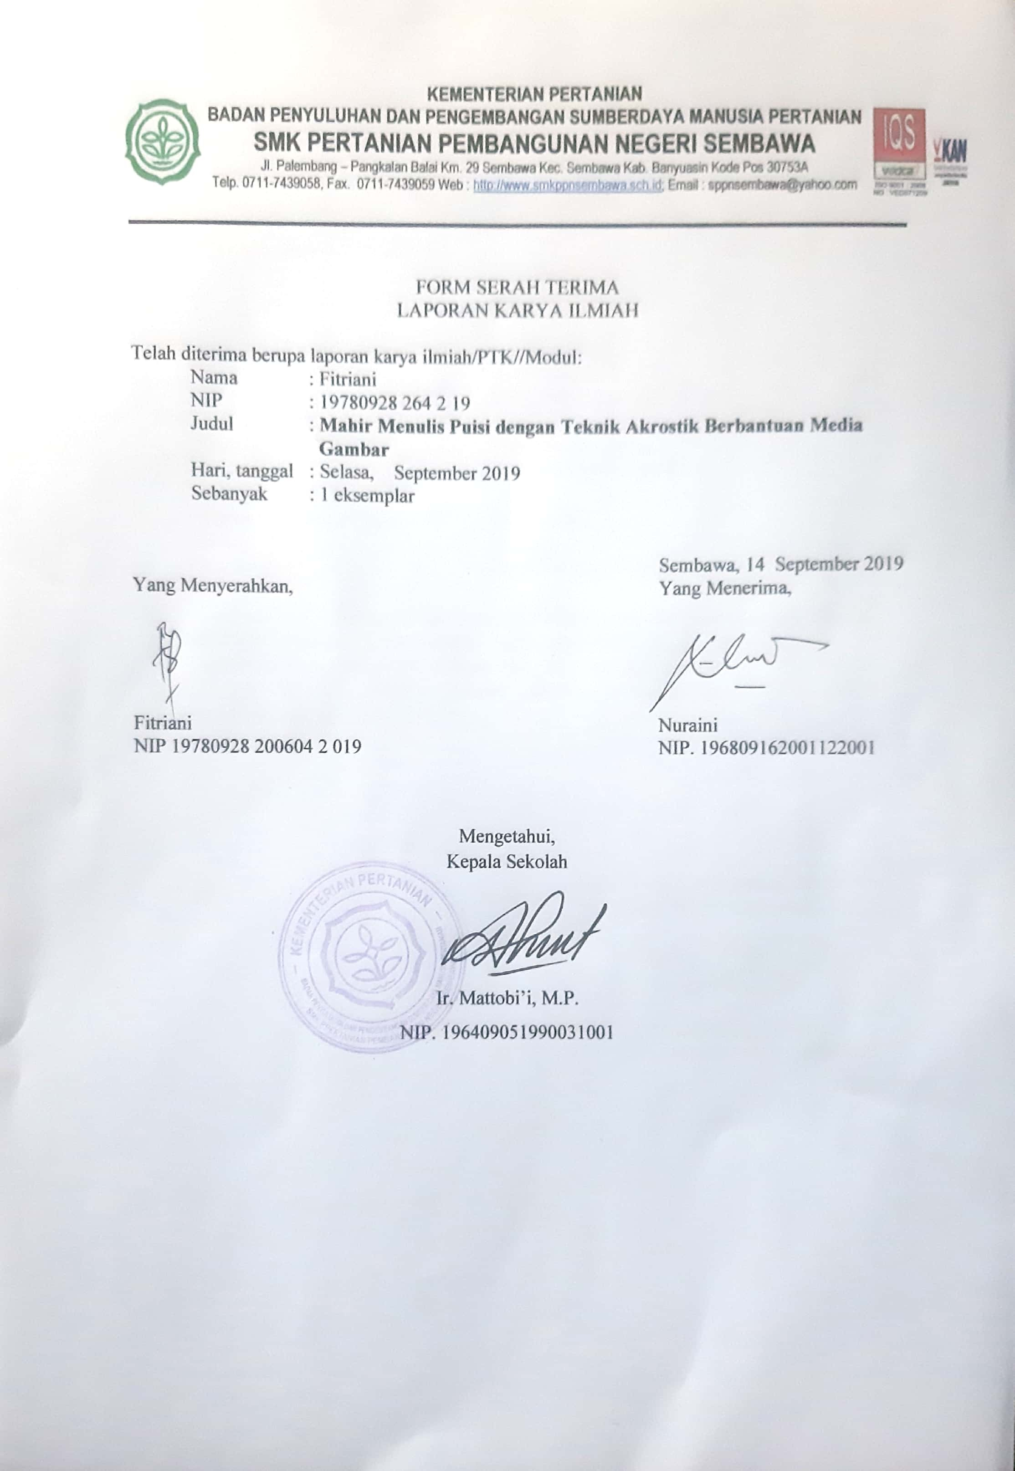

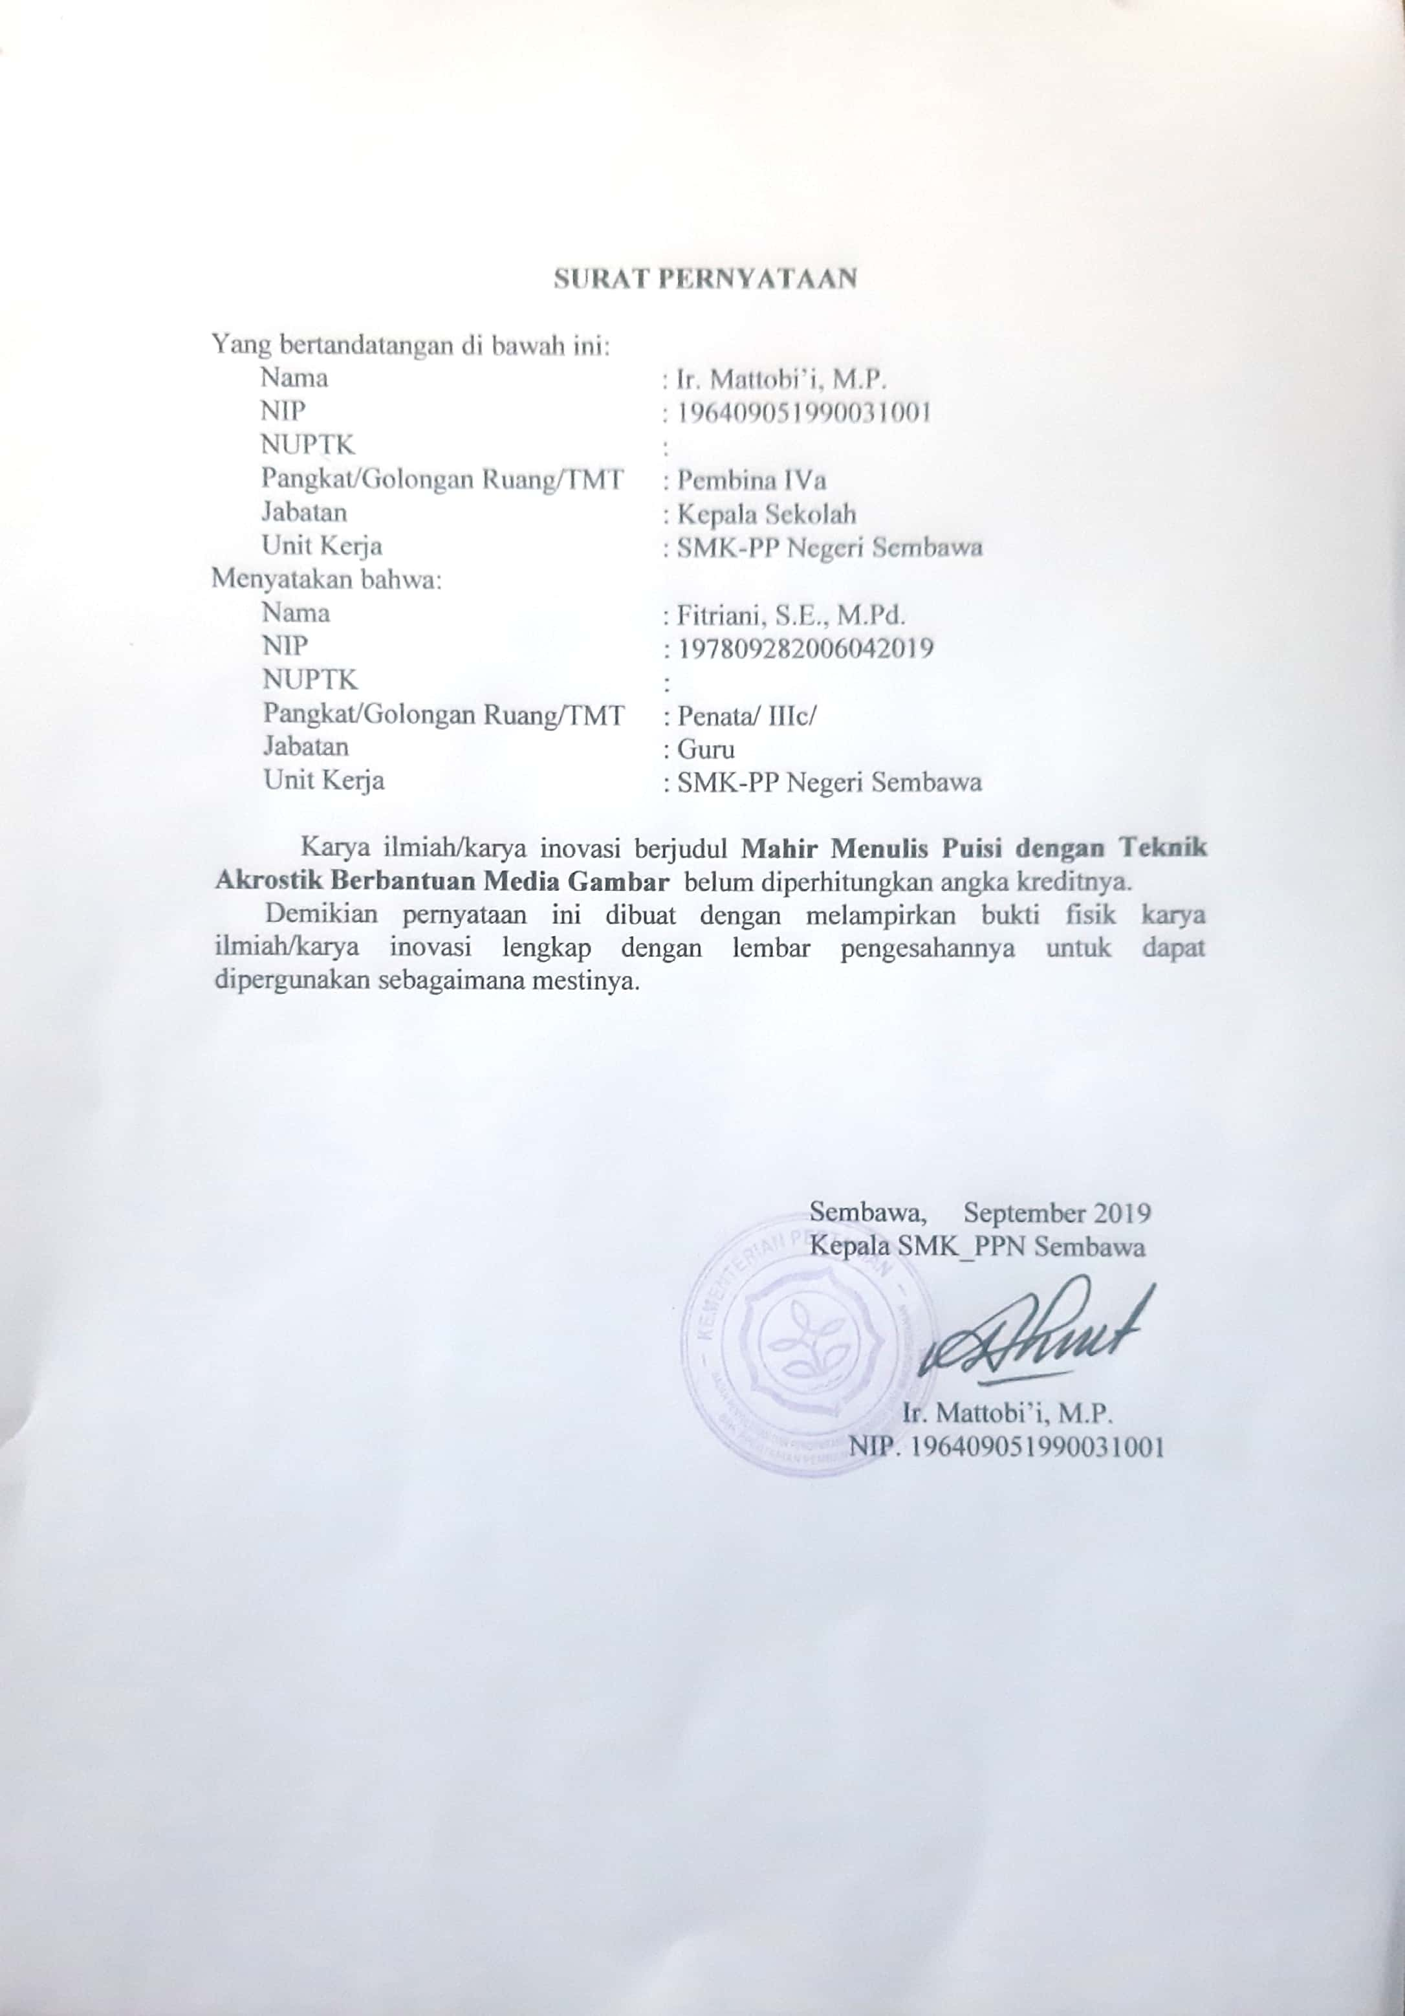



FITRIANI

DENGAN TEKNIK AKROSTIK

BERBANTUAN MEDIA GAMBAR

" BAHASA INDONESIA." - KELAS X

i





untuk Kelas X SMK

©2019, SMK-PP Negeri Sembawa, Pemlembang 21 x 28 cm

Judul : Mahir Menulis Puisi dengan Teknik Akrostik Berbantuan Media Gambar
Untuk Kelas X
Penulis : Fitriani
e-mail : fitrianiellalang@gmail.com

Lembar Hak Cipta

Kata Pengantar

ii

Bahan ajar “Mahir Menulis Puisi dengan Teknik Akrostik Berbantuan Media Gambar ” disusun dengan tujuan untuk meningkatkan keterampilan siswa menulis puisi. Puisi akrostik berbeda dengan puisi-puisi lain karena huruf-huruf pertama tiap baris mengeja sebuah kata yang dapat dibaca secara vertikal. Pola rima dan jumlah angka baris dapat bervariasi dalam puisi akrostik karena puisi akrostik lebih dari puisi deskriptif yang mana menjelaskan kata yang dibentuk. Siswa akan lebih mudah menyusun kata- kata karena sudah ada rangsangan sebelumnya dari huruf awal yang disusun secara vertikal dan membentuk kata.
Keunggulan teknik akrostik adalah (1) memberikan kemudahan kepada siswa dalam menemukan ide tulisan karena bentuk puisi akrostik sederhana (2) memberikan kemudahan kepada siswa dalam mengembangkan ide dan menulis puisi karena terbantu oleh huruf-huruf awal yang disusun secara vertical (3) memudahkan siswa dalam menyusun kosakata karena dapat mengambil ide tulisan dari hal-hal yang dekat dengan siswa dan (4) judul yang sekaligus dapat disusun secara vertikal untuk dikembangkan menjadi isi puisi membuat teknik akrostik ini lebih efektif dan menolong siswa yang kesulitan menentukan judul ataupun yang terpaku pada judul, namun kesulitan mengembangkan isi puisi. Semoga sajian buku ini bermanfaat untuk siswa dan pembaca yang ingin mulai menulis puisi.
Akhir kata, penulis berharap siswa SMK kelas X dapat menikmati kegiatan yang disajikan dalam bahan ajar ini dan siap untuk mulai menulis dengan bahasa yang indah.

Palembang, 20 Agustus 2019

Kata Pengantar


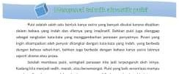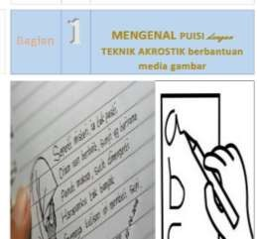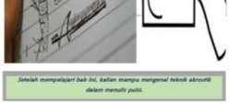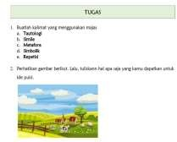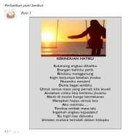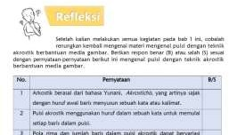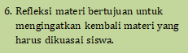 PETUNJUK SAJIAN BUKU

iii

1. Di awal setiap bab memuat kompetensi dasar yang akan dipelajari, dan tujuan pembelajaran yang akan dicapai setelah mempelajari bab tersebut.

3. Pendahuluan berisi materi pengantar untuk memberikan pemahaman awal tentang materi yang akan dipelajari dalam bab.

5. Contoh teks memberikan pengenalan kepada siswa terhadap bentuk teks yang akan dipelajari.
4. Kegiatan penunjang kompetensi yang harus dikuasai dalam bentuk kegiatan bersama teman.

Petunjuk Sajian Buku

Kata Pengantar

ii

Bahan ajar “Mahir Menulis Puisi dengan Teknik Akrostik Berbantuan Media Gambar ” disusun dengan tujuan untuk meningkatkan keterampilan siswa menulis puisi. Puisi akrostik berbeda dengan puisi-puisi lain karena huruf-huruf pertama tiap baris mengeja sebuah kata yang dapat dibaca secara vertikal. Pola rima dan jumlah angka baris dapat bervariasi dalam puisi akrostik karena puisi akrostik lebih dari puisi deskriptif yang mana menjelaskan kata yang dibentuk. Siswa akan lebih mudah menyusun kata- kata karena sudah ada rangsangan sebelumnya dari huruf awal yang disusun secara vertikal dan membentuk kata.
Keunggulan teknik akrostik adalah (1) memberikan kemudahan kepada siswa dalam menemukan ide tulisan karena bentuk puisi akrostik sederhana (2) memberikan kemudahan kepada siswa dalam mengembangkan ide dan menulis puisi karena terbantu oleh huruf-huruf awal yang disusun secara vertical (3) memudahkan siswa dalam menyusun kosakata karena dapat mengambil ide tulisan dari hal-hal yang dekat dengan siswa dan (4) judul yang sekaligus dapat disusun secara vertikal untuk dikembangkan menjadi isi puisi membuat teknik akrostik ini lebih efektif dan menolong siswa yang kesulitan menentukan judul ataupun yang terpaku pada judul, namun kesulitan mengembangkan isi puisi. Semoga sajian buku ini bermanfaat untuk siswa dan pembaca yang ingin mulai menulis puisi.
Akhir kata, penulis berharap siswa SMK kelas X dapat menikmati kegiatan yang disajikan dalam bahan ajar ini dan siap untuk mulai menulis dengan bahasa yang indah.

Palembang, 20 Agustus 2019

Kata Pengantar

Bagian | 1 | MENGENAPULISIdengan TEKNIK  AKROSTIK berbantuan media ga
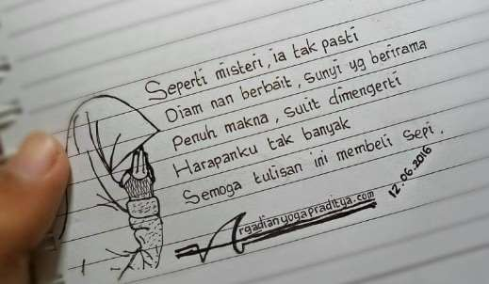
Setelah mempelajari bab ini, kalian mampu mengenal teknik akrostik dalam menulis puisi.



Puisi adalah salah satu bentuk karya sastra yang banyak disukai karena disajikan dalam bahasa yang indah dan sifatnya yang imajinatif. Bahkan puisi juga dianggap sebagai rangkaian kata-kata yang menggambarkan perasaan penyairnya. Pesan yang ingin disampaikan oleh penyair dirangkai dengan kata-kata yang indah, yang berbeda dengan bahasa sehari-hari, bahkan juga berbeda dengan bahasa karya sastra lainnya seperti drama atau prosa.
Setelah membaca puisi, seringkali perasaan kita jadi terpengaruh oleh isinya. Kadang kita menjadi sedih, marah, atau bersemangat. Puisi yang baik senantiasa mampu meninggalkan kesan mendalam bagi perasaanmu. Misalnya, sebuah puisi cinta yang membuat hatimu menjadi berbunga-bunga atau puisi kritik sosial yang membuat perasaan kemanusiaanmu tersentuh.

Namun kenyataanya, menulis puisi memerlukan keterampilan yang khusus. Jika berpikir tentang puisi, umumnya yang muncul di benak kalian adalah puisi berima. Namun sebenarnya ada banyak gaya puisi, dan masing-masing memiliki keunikan sendiri. Salah satunya adalah menulis dengan teknik akrostik. Puisi akrostik adalah gaya puisi yang tidak mesti memiliki rima.

Arkostik berasal dari bahasa Yunani, Akrostichis, yang artinya sajak dengan huruf awal baris menyusun sebuah kata atau kalimat. Puisi akrostik biasanya membicarakan apa yang menjadi susunan huruf yang membentuk sebuah kalimat di awal baris. Puisi akrostik menggunakan huruf dalam sebuah kata untuk memulai setiap baris dalam puisi. Semua baris dalam puisi menceritakan atau mendeskripsikan topik kata yang penting. Puisi akrostik berbeda dengan puisi lain karena huruf – huruf pertama tiap baris mengeja sebuah kata yang dapat dibaca secara vertikal. Pola rima dan jumlah baris dalam puisi akrostik dapat bervariasi karena puisi akrostik lebih dari puisi deskriptif yang menjelaskan kata yang dibentuk.

Menulis puisi akrostik sangat mudah dan menyenangkan. Huruf kapital selalu dimulai pada tiap-tiap baris baru. Kalian dapat membaca ulang untuk membantu menemukan kata yang baik. Kalimat tidaklah terlalu penting. Kurangnya pemahaman kalian dalam perbendaharaan kata dapat dibantu dengan melihat kamus.

Dalam menulis puisi akrostik ini, perbendaharaan kata masing-masing individu berbeda. Selain itu, pengalaman dalam membaca puisi sangat memengaruhi hasil tulisan puisi kalian. Semakin banyak puisi yang dibaca, maka semakin banyak pula kata-kata yang dapat dipilih dan dikembangkan dalam puisi kalian sehingga hasil karya puisi pun mempunyai nilai estetika yang semakin tinggi pula.

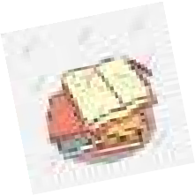Perhatikan puisi berikut.
Puisi 1

KERINDUAN HATIKU

Kukenang engkau dihatiku Erangan batinku perih Rinduku menggunung
Ingin berjumpa belahan jiwaku Nuraniku menjerit
Dunia bagai sembilu
Untuk semua masa yang pernah kita lewati Andaikan rohku bisa bertemu jiwamu Nanti di musim bunga bermekaran Harapkan hapus semua lara
Aku merindu….
Tersiksa ombak masa lalu Ingatkah engkau kepadaku?
Ku ingin kau dijiwaku
Untaian mutiara terindah dalam hidupku

Puisi 2
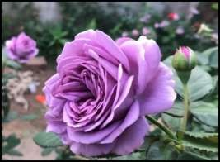

MAWAR
Mawar, mawar di taman Aroma wangimu menangkap langkahku
Warna warnimu menantang pelangi Aku hirup semua rasamu
Rupaku berseri t’lah bersua puspamu

Dari kedua puisi tersebut, kalian langsung dapat menemukan tema yang diangkat dalam puisi karena puisi ditulis menggunakan teknik akrostik. Untuk mempermudah kalian dalam menemukaan ide dan inspirasi untuk menulis , maka kalian dapat menggunakan media gambar sebagai stimulusnya.

Perhatikan gambar-gambar berikut.

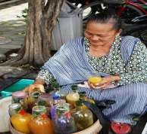 | 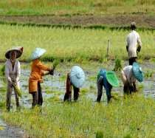 | 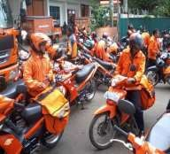

a. Penjual Jamu Gendong b. Petani c. Pak Pos

Berdasarkan gambar-gambar tersebut, Kalian dapat menggali ide dan menemukan inspirasi untuk mulai menulis puisi. Kalian bisa merenung hal apa saja yang berkaitan dengan penjual jamu gendong, petani, dan pengantar pos. Perhatikan tabel berikut.

PENJUAL JAMU GENDONG | PETANI | PENGANTAR POS
a. Jamu merupakan minuman tradisional Indonesia. | - Petani selalu bekerja dari pagi sampai sore.  - Hidup sederhana. | a. Mengantarkan surat dan paket secepat mungkin.
b. Jamu dibuat menggunakan rempah- rempah hasil bumi Indonesia.  c. Penjual jamu biasanya  dijajakan oleh kaum perempuan tua/muda. | - Memakai caping tradisional sebagai topi pelindung panas.  - Pekerja keras.  - Selalu berkerja gotong royong. | - Mengantarkan paket sampai lokasi.  - Menjaga keamanan paket.  - Melayani dengan senyum.
- Khasiat jamu dipercaya mampu menyehatkan tubuh.  - Rasa jamu ada yang pahit dan manis serta asem.  - Aroma rempah-rempah menenangkan jiwa jika dihirup. | f. Kekeluargaannya kuat.  g. Selalu sabar dengan hasil panen yang diperoleh. | - Memakai seragam oranye sebagai ciri khasnya.  - Mengantar paket dengan kendaran motor.  - Di bangku belakang terpasang kantong wadah paket.
g. Tua muda suka jamu.

Berdasarkan data dalam tabel, Kalian bisa memasukkan ide-ide tersebut ke dalam bait puisi. Perhatikan puisi akrostik berikut.

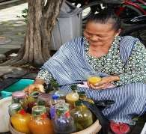
Puisi 1

Perempun Kuat
Pagi senyap menyapa langkahmu Embun turun menerkam bayang-bayang Rempah mewangi getarkan nadi
Embusan bayu menemani keriput yang semakin kerut Menanti panggilan penikmat racikan rempah Panggilan pemberi semangat raga
Untuk pantang mundur diterjang masa Nyanyian hati pelipur jiwa

Kapan waktumu kan tiba Ujung buana tlah kau jamah
Aroma kehidupan peyangga langkah Tetap bugar menyajikan rasa

Puisi 2

PAK TANI

Plok plak suara air
Air menggenang di sawah Kilau surya membawa tawa

Tak hirau gelapnya lumpur Apalagi amisnya air
Nyali sang pemberani meriahkan hari
Impian petani asa kan terwujud silih berganti

Puisi 3

Pasukan Oranye

Pak Pos panggilanmu
Antarkan harapan memberikan semburat bulan di wajah Sapa klakson tanda kau tiba
Untuk Sang pujaan kau siap sedia Ketar ketir kau khawatir
Apabila janji berlari jauh Nyawa jadi taruhanmu

Opa Oma pernah bilang
Ring ring kendaraanmu saksi panjangnya hidup Antaranmu memberikan bintang di hati
Nasihat kekasih tersampai kini
Ya Tuhan Sang Penyampai Rahmat
Empaskanlah berjuta doa untuk mereka lusa dan selamanya

Puisi yang ditulis harus direvisi agar menarik. Setelah menyelesaikan draf pertama, coba baca ulang dan pikirkan bagaimana Kalian bisa membuatnya lebih baik lagi.
- Buatlah bahasa abstrak menjadi lebih konkret. Bahasa abstrak seperti “harapan” dan “cinta” mungkin terdengar cantik, namun tidak menyampaikan banyak hal dibandingkan kata-kata yang bisa kita rasakan pada tubuh menggunakan pancaindra kita.
- Perkuat pilihan kata Anda. Lingkari kata-kata yang bisa dibuat lebih menarik. Coba cari sinonimnya di tesaurus untuk membuatnya lebih menonjol, tapi jangan pilih kata hanya karena kata tersebut panjang.
- Berpegangan pada topik. Pastikan bahwa tiap baris puisi Anda menyampaikan sesuatu mengenai kata topik Anda.

Sebelum menulis puisi dengan teknik akrostik, sebaiknya Kalian juga memahami unsur yang membangun puisi. Dalam menulis puisi, penyair harus dengan cermat memilih kata-kata agar dapat mewakili makna yang hendak disampaikan serta dapat menimbulkan efek estetis (keindahan) yang diinginkan. Kata-kata yang dipilih penyair berdasarkan pertimbangan dari aspek makna, efek pengucapannya, serta dapat mewakili pikiran dan suasana hati penyair. Adapun diksi muncul karena adanya makna kias, lambang, dan persamaan bunyi atau ritma. Berikut ini penjelasan mengenai hal tersebut.

- Makna Kias (konotatif)
Dalam menulis puisi, penyair berusaha mengungkapkan perasaan dan maksud (pikirannya) dengan kata yang setepat-tepatnya. Sayangnya, mengungkapkan maksud secara tepat tidak mudah karena perlu pemilihan kata yang tepat untuk mengungkapkan maksud. Untuk menyatakan maksud secara tepat, penyair membutuhkan banyak kata. Cara ini tidak efektif, bukan? Makin banyak kata, makin sulit membentuk persamaan bunyi atau rima dan irama. Karena itu, penyair sering kali harus menggunakan kata-kata yang bermakna konotatif atau kias. Penggunaan kata konotatif ini dimaksudkan untuk mengungkapkan maksud penyair, yaitu memberikan kesan yang lebih indah dan kuat.
Manakah kalimat-kalimat di bawah ini yang lebih berkesan?

MAKNA KONOTATIF | A | B
MAKNA KONOTATIF | Bumi mengubur jasad pahlawan kami. | Bumi memeluk jasad pahlawan kami.
MAKNA KONOTATIF | Namanya ada di hati kita. | Namanya terukir di hati kita.
MAKNA KONOTATIF | Ketika jasadmu kami kuburkan, langit gelap oleh mendung. | Ketika jasadmu kami kuburkan, langit berduka.
MAKNA KONOTATIF | Di pusaramu, kuantar engkau memasuki alam kematian. | Di pusaramu, kuantar engkau memasuki gapura kerajaan kudus.

Kalimat-kalimat (b) lebih berkesan dibandingkan (a), bukan? Hal itu terjadi karena kalimat (b) menggunakan kata bermakna konotasi, yaitu memeluk, terukir, langit berduka, dan gapura kerajaan kudus. Penggunaan kata-kata bermakna konotatif menjadikan puisi tidak sekadar mengungkapkan maksud, tetapi juga menggambarkan perasaan penyairnya.
Dalam puisi, makna konotasi yang terdapat pada rangkaian kata atau frasa juga digunakan. Makna konotasi dapat kita lihat pada rangkaian kata atau frasa yang dicetak tebal.
- Ibu, engkau laut biru
dan aku perahu kecil yang berlayar di kedamaianmu (“Kasihmu”, Sumi Winarsih)
- Rakyat ialah kita
jutaan tangan yang mengayun dalam kerja di bumi di tanah tercinta
jutaan tangan mengayun bersama
membuka hutan-hutan lalang jadi ladang-ladang berbunga (“Rakyat”, Hartoyo Andangjaya)

- Lambang (simbol)

Dalam puisi, banyak digunakan lambang yaitu penggantian suatu hal/benda dengan benda lain. Ada lambang yang bersifat lokal, kedaerahan, nasional, ada juga yang bersifat universal (berlaku untuk semua manusia). Misalnya, bendera adalah lambang identitas negara dan bersalaman adalah lambang persahabatan, pertemuan, atau perpisahan. Jenis – jenis lambang dalam puisi meliputi lambang benda, lambang warna, lambang bunyi, lambang suasana.

Perhatikan penggalan puisi berikut.
Dan sepatu yang berat serta nakal Yang dulu biasa menempuh
Jalan-jalan yang mengkhawatirkan Dalam hidup lelaki yang kasar dan sengsara
Kini telah aku lepaskan
Dan berganti dengan sandal rumah Yang tentram , jinak dan sederhana

Bait sepatu yang berat dan nakal dilambangkan jejaka yang belum berumah tangga sedangkan setelah menemukan jodohnya, ia menjadi sandal rumah yang jinak dan sederhana.
Kemudian lambang warna seperti hitam melambangkan kesedihan, warna putih melambangkan kesucian, warna kuning melambangkan kesetiaan, warna biru melambangkan harapan, dan warna jingga melambangkan kebencian.

Perhatikan puisi berikut.
Tapi halusnya putih pergi kembara Bulan keramik putih tanpa darah Warna jingga adalah mata Samijo Menatap ia, menatap amat tajamnya. Padamkan jingga apimu. Padamkan!
Demi selaput suteraku putih: padamkan!

Selanjutnya lambang bunyi yang memiliki makna khusus seperti suatu alat musik atau perpaduan bunyi – bunyi tertentu yang mempunyai arti tertentu .

Perhatikan puisi berikut.

Seruling di pasir tipis, merdu Antara gundukan pohon pina Tembang mengema di dua kaki Burangrang – Tangkuban Perahu Jamrut di pucuk-pucuk

Kata seruling dalam tanah Sunda terkenal suara yang meyayat hati/ sendu. Terlebih jika dikaitkan dengan gunung Burangrang ( legenda Lutung Kasarung) dan gunung Tangkuban Perahu (legenda Sangkuriang). Jelas bahwa puisi ini bernada sendu dan kedukaan yang mendalam
Lalu Lambang suasana artinya peristiwa/keadaan yang tidak digambarkan seperti apa adanya tetapi diganti dengan yang lain.

Cermati puisi berikut.
Kutulis surat ini Kala hujan gerimis
Bagai bunyi tambur mainan Anak peri dunia yang gaib Dan angin mendesah Mengeluh dan mendesah

Kata hujan gerimis melambangkan suasana sedih/duka penulis karena cinta kepada gadis pujaannya tidak direstui/ditolak oleh orang tua gadis tersebut. Namun cintanya luar biasa bergema dan bergemuruh seperti tambur mainan anak peri dunia yang gaib. Lambang suasana lain misalnya lintang kemukus bermakna bencana, bharatayuda melambangkan huru-hara, dan bulan purnama melambangkan indah.

- Persamaan Bunyi atau Rima
Pemilihan kata di dalam sebuah baris puisi maupun dari satu baris ke baris lain mempertimbangkan kata-kata yang mempunyai persamaan bunyi yang harmonis. Berdasarkan polanya, rima secara vertikal dilihat persamaan bunyi pada akhir baris dalam satu bait. Berikut ini polanya.
  - Rima sejajar berpola : a-a-a-a
Bait puisi mempunyai rima denga pola ini artinya keempat barisnya mempunyai akhiran dengan bunyi yang sama semua. Perhatikan puisi berima a-a-a-a berikut.
Dulu aku mempunyai sebuah boneka Wajahnya cantik jelita Pipinya merah merona
Kuberi dia nama Elena

  - Rima kembar berpola : a-a-b-b
Bait puisi mempunyai rima denga pola ini artinya dua baris pertama mempunyai akhiran dengan bunyi yang sama dan dua baris terakhir mempunyai akhiran dengan bunyi yang sama juga tetapi berbeda dengan bunyi akhiran kedua baris pertama.

Perhatikan puisi berima a-a-b-b berikut

Aku sangat sayang padanya Setiap hari aku bermain dengannya
Mulai dari pagi hingga petang Bahkan sampai malam menjelang

  - Rima berpeluk berpola : a-b-b-a
Bait puisi mempunyai rima denga pola ini artinya baris pertama dan keempat mempunyai akhiran dengan bunyi yang sama dan baris kedua dan ketiga mempunyai akhiran dengan bunyi yang sama juga tetapi berbeda dengan bunyi akhiran baris pertama dan keempat.

Perhatikan puisi berima a-b-b-a berikut.
Kini aku sudah besar
Sibuk dengan teman-temanku Sehingga aku meninggalkanmu Duduk sendiri di sudut kamar

  - Rima bersilang berpola : a-b-a-b
Bait puisi mempunyai rima denga pola ini artinya baris pertama dan ketiga mempunyai akhiran dengan bunyi yang sama dan baris kedua dan keempat mempunyai akhiran dengan bunyi yang sama juga tetapi berbeda dengan bunyi akhiran baris pertama dan ketiga.Perhatikan puisi berima a-b-a-b berikut.
Pagiku hilang / sudah melayang Hari mudaku / telah pergi
Kini petang / datang membayang Batang usiaku / sudah tinggi

Makna puisi menjadi hal yang penting bagi pembaca. Seindah apa pun rangkaian kata-kata yang dibuat oleh seseorang, menjadi tidak berarti makna atau pesan yang disampaikan di dalamnya. Pada pembelajaran kali ini, kalian akan memahami hal-hal penting terkait pesan yang ingin disampaikan penyair terutama berkaitan dengan suasana, tema, dan makna puisi.

1. Menentukan Suasana dalam Puisi Pernahkah kamu membaca sebuah puisi yang meninggalkan kesan mendalam
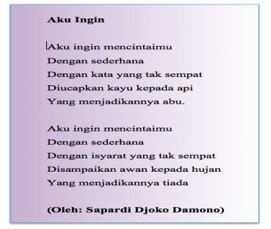
bagi perasaanmu? Misalnya, sebuah puisi cinta yang membuat hatimu menjadi berbunga-bunga atau puisi kritik sosial yang membuat perasaan kemanusiaanmu tersentuh? Itulah yang disebut dengan suasana, yaitu keadaan jiwa pembaca setelah membaca puisi itu. Dengan kata lain, suasana merupakan akibat psikologis yang ditimbulkan puisi itu terhadap pembaca. Suasana dapat juga berarti keadaan jiwa pembaca setelah membaca puisi itu. Bacalah puisi berikut ini kemudian jelaskanlah suasana dalam puisi tersebut.

Ketika membaca puisi tersebut, kita dapat membayangkan bagaimana perasaan seseorang ketika kekasihnya menyatakan kerelaannya untuk berkorban,

seperti pengorbanan kayu kepada api, bagaimana perasaan seseorang ketika sahabatnya menyatakan kesediaannya berkorban seperti pengorbanan awan yang musnah demi menjadi hujan. Setelah membaca puisi tersebut, siapa pun perempuan yang menjadi wanita dari lelaki itu akan merasakan perasaan yang romantis, merasa disayangi, dan terlindungi. Perasaan setelah membaca puisi itulah yang dinamakan suasana.
Perhatikan puisi berikut!

Hujan Bulan Juni
Karya : Sapardi Djoko Damono

Tak ada yang lebih tabah Dari hujan bulan juni
Dirahasiakannya rintik rindunya Kepada pohon yang berbunga itu

Tak ada yang lebih bijak Dari hujan bulan juni
Dihapusnya jejak-jejak kakinya Yang ragu-ragu di jalan itu

Taka ada yang lebih arif Dari hujan bulan juni
Dibiarkannya yang tak terucapkan Diserap akar pohon bunga itu (hujan bulan juni, 1994)

Suasana yang dapat dirasakan dalam puisi tersebut yakni suasana tenang dan rindu. Padahal Sapardi hanya menyematkan kata hujan, tabah, jejak kaki dan akar pohon. Namun penataan yang pas tiap katanya mampu membawa pada rasa sendu. Dalam Hujan Bulan Juni, Sapardi memberi pencerahan bahwa tak semua rindu mesti diutarakan, tak semua perasaan layak diungkapkan. Sapardi pada bait akhir puisi "Dibiarkannya yang tak terucapkan diserap akar pohon bunga itu" ingin menyampaikan bahwa akan bijak jika kita membiarkan sebuah perasaan tetap berada di dalam, tersimpan dan tetap kokoh layaknya sebatang pohon.

2 Tema Puisi

Tema adalah ide dasar yang mendasari sebuah tulisan, termasuk puisi. Tema puisi menjadi inti dari makna atau pesan yang ingin disampaikan penyair dalam puisinya. Meskipun bahasa yang digunakan dalam puisi cenderung bermakna konotatif, tetapi tema puisi salah satunya dapat dirunut dengan menggunakan kata- kata kunci dalam puisi tersebut. Tema puisi akan sangat menentukan penyair dalam memiih kata-kata yang digunakan dalam puisinya.
Dalam puisi Aku Ingin karya sapardi Djoko Damono di atas tema puisinya adalah tentang cinta. Tema ini dapat dengan mudah ditemukan karena pengulangan kalimat “Aku ingin mencintaimu dengan sederhana’ sebanyak dua kali. Sementara itu, puisi Hujan Bulan Juni dapat disimpulkan tema dasar dari puisi ini mengenai perasaan yang tidak tersampaikan dan tertahan. Perasaan pengarang berupa rasa rindu atau cinta yang disembunyikan penyair kepada tambatan hatinya. Puisi "Hujan Bulan Juni" karya Sapardi Djoko Damono menggambarkan tentang penantian seseorang kepada seseorang yang dinantinya. Dengan sangat tabah, bijak, dan arif ia menanti. Dengan merahasiakan segala rindunya, menghapus segala keraguannya dalam menanti. Begitu tulusnya perasaan seseorang tersebut ia membiarkan tak terucapkan segala apa yang ia rasa selama menanti.
Puisi ini memiliki banyak, bahkan hampir seluruhnya merupakan citraan karena puisi ini membawa pembaca seolah-ola ikut melihat dan mendengar akan kehadiran aktivitas bulan juni. Salah satu contoh pada bait di bawah ini.
Tak ada yang lebih bijak Dari hujan bulan juni
Dihapusnya jejak-jejak kakinya Yang ragu-ragu di jalan itu
Membaca bait ini seakan pembaca dibawa pada dimensi dimana hujan bulan juni hidup, pembaca juga seolah-olah juga melihat dihapusnya jejak kaki di jalan.



Majas adalah gaya bahasa perumpamaan atau kiasan yang pada umumnya digunakan untuk menguatkan suatu kalimat tertulis atau lisan yang dapat menimbulkan kesan imajinatif bagi para pembaca. Seorang penulis cerita, sastra, puisi maupun pantun biasanya menguasai lebih banyak majas supaya dapat menghasilkan suatu karya yang baik, indah dan berkesan untuk disampaikan kepada yang membaca maupun yang mendengarkannya.
Majas secara garis besar dibagi dalam empat macam, yaitu majas perbandingan, majas pertentangan, majas sindiran dan majas penegasan. Kali ini akan dibahas mengenai Majas Pertentangan, Majas Penegasan, dan majas perbandingan. Berikut penjelasannya.
Majas Pertentangan


No. | Majas | Contoh
1. Paradoks |  | Dia merasa kesepian di antara banyaknya orang yang sedang  berpesta.
 | Majas ini terlihat seolah-olah ada pertentangan atau majas yang antarbagiannya menyatakan sesuatu yang bertentangan.
 |  | Gajinya besar, tapi hidupnya melarat.
2. Antitesis |  | Tua muda, besar kecil, semuanya hadir di tempat itu.
 | Majas pertentangan yang menggunakan paduan kata yang berlawanan arti. | Tua muda, besar kecil, semuanya hadir di tempat itu.
 |  | Besar-kecil, tua-muda, hitam-putih, semua bisa merasakan kebahagiaan bersama di hari raya Idul Fitri.
3. Kontradiksio Interminis |  | Wajahmu sungguh sangat sempurna, tapi sayang banyak jerawatnya.
 | Majas yang memperlihatkan sesuatu yang bertentangan dengan apa yang sudah dikatakan semula. Apa yang sudah dikatakan, disangkal lagi oleh ucapan kemudian.
 |  | Semuanya sudah hadir, kecuali Si Amir.

No. | Majas | Contoh
4. Litotes |  | Bantuanku yang tidak seberapa ini mungkin bisa mengurangi bebanmu. ( Bantuan sesungguhnya banyak)
 | Majas litotes merupakan ungkapan untuk merendahkan diri, meskipun kenyataan yang sebenarnya adalah yang sebaliknya.
Selamat datang ke gubuk kami ini.
(Gubuk memiliki artian sebagai rumah)

Majas Penegasan

No. | Majas | Contoh
1. Tautologi |  | Tetap bersamamu di dalam suka di dalam duka, waktu bahagia, waktu merana, masa tertawa masa kecewa.
 | Majas Tautologi adalah gaya bahasa dengan mengulang kata dalam sebuah kalimat untuk beberapa kali dengan tujuan sebagai penegasan maksud.
 |  | Kau memang kuat. Kau memang kekar. Kau memang kuasa.
2. Retorik |  | Apa ini orang yang selalu kamu sebut sebut itu?
 | Majas retorika adalah gaya bahasa yang berupa kalimat tanya tetapi sebetulnya tak perlu untuk dijawab. Majas ini berfungsi untuk penegasan sekaligus Sindiran. | Apa ini orang yang selalu kamu sebut sebut itu?
 |  | Siapa yang bilang cita cita bisa digapai cukup dengan sekolah saja?
3. Paralelisme |  | Sungguh aku melihat Sungguh aku merasakan Sungguh aku merinduimu Sungguh aku mencintaimu
 | Majas paralelisme adalah bentuk majas perulangan yang biasanya hanya digunakan untuk penegasan makna frase dalam sebuah puisi.

No. | Majas | Contoh
4, Majas Klimaks |  | Dari mulai rakyat jelata, orang biasa, polisi, tentara, tokoh masyarakat sampai Kepala desa, camat, bupati, walikota, gubernur, sampai presiden harusnya dipilih berdasar kemampuannya.
 | Majas Klimaks adalah gaya bahasa yang menyatakan lebih dari dua hal secara berurutan dengan tingkatan semakin lama semakin meningkat.
Di toko itu tersedia barang dengan
harga bervariasi mulai dari Rp 25.000 sampai yang harga Rp 2.500.000
5. Majas Pleonasme |  | Lekas turun ke bawah, jika kau masih  ingin mendapatkan jatah makan (turun ke bawah)
 | Majas Pleonasme adalah majas yang digunakan dengan menyatakan suatu hal yang sudah jelas tetapi tetap diberi tambahan kata lain untuk mempertegas maksudnya.
Para pelajar yang tengah melakukan tawuran langsung mundur ke belakang ketika polisi datang.
(mundur ke belakang)
6. Majas Repetisi |  | Dialah satu-satunya yang ku nanti, satu-satunya yang ku tunggu, satu- satunya yang kuharap datang untuk  menghiburku.
 | Majas Repetisi adalah majas pengulangan suatu kata dalam beberapa frasa dengan tujuan menegaskan suatu maksud.
Cinta itu seru, cinta itu asik, cinta itu rumit tapi cinta juga bisa memabukkan jadi berhati hatilah jika
sudah mengenal cinta.
7. Majas Antiklimaks |  | Setiap Senin, kepala sekolah, guru, staf dan para siswa di SMK N 2 Surakarta rutin melakukan upacara bendera di  pagi hari
 | Majas antiklimaks adalah gaya bahasa yang menyatakan lebih dari 2 hal secara berturut-turut dengan tingkatan yang semakin lama semakin menurun.
Tersedia ukuran baju dari mulai XXL,
XL, L, M sampai yang terkecil S.

Majas Perbandingan

Majas Perbandingan adalah kata-kata berkias yang menyatakan perbandingan untuk meningkatkan kesan dan pengaruhnya terhadap pendengar atau pembaca. Berikut ini penjelasannya.
- Asosiasi atau Perumpamaan
Majas asosiasi atau perumpamaan adalah perbandingan dua hal yang pada hakikatnya berbeda, tetapi sengaja dianggap sama. Majas ini ditandai oleh penggunaan kata bagai, bagaikan, seumpama, seperti, dan laksana.
Contoh :
  - Semangatnya keras bagaikan baja.
  - Mukanya pucat bagai mayat.
  - Wajahnya kuning bersinar bagai bulan purnama

- Metafora
Metafora adalah majas yang mengungkapkan ungkapan secara langsung berupa perbandingan analogis. Pemakaian kata atau kelompok kata bukan dengan arti yang sebenarnya, melainkan sebagai lukisan yang berdasarkan persamaan atau perbandingan, misalnya tulang punggung dalam kalimat pemuda adalah tulang punggung negara

Perhatikan kalimat berikut.
- Engkau belahan jantung hatiku sayangku. (sangat penting)
- Raja siang keluar dari ufuk timur
- Jonathan adalah bintang kelas dunia.

- Personifikasi
Personifikasi adalah majas yang membandingkan benda-benda tak bernyawa seolah-olah mempunyai sifat seperti manusia.
Perhatikan kalimat berikut!
  - Badai mengamuk dan merobohkan rumah penduduk.
  - Ombak berkejar-kejaran ke tepi pantai.

- Alegori
Alegori adalah majas yang menyatakan sesuatu dengan cara lain, melalui kiasan atau penggambaran. Alegori biasanya berbentuk cerita yang penuh dengan simbol- simbol bermuatan moral.

Perhatikan kalimat berikut!
- Suami sebagai nahkoda, Istri sebagai juru mudi.
- Perjalanan hidup manusia seperti sungai yang mengalir menyusuri tebing-tebing, yang kadang-kadang sulit ditebak kedalamannya, yang rela menerima segala sampah, dan yang pada akhirnya berhenti ketika bertemu dengan laut.

- Simbolik
Simbolik adalah majas yang melukiskan sesuatu dengan mempergunakan benda, binatang, atau tumbuhan sebagai simbol atau lambang.

Perhatikan kalimat berikut!
- Ia terkenal sebagai buaya darat.
- Rumah itu hangus dilalap si jago merah.

- Metonimia
Metonimia adalah majas yang menggunakan ciri atau label dari sebuah benda untuk menggantikan benda tersebut. Pengungkapan tersebut berupa penggunaan nama untuk benda lain yang menjadi merek, ciri khas, atau atribut.

Perhatikan kalimat berikut!
  - Di kantongnya selalu terselib gudang garam. (maksudnya rokok gudang garam)
  - Setiap pagi Ayah selalu menghirup kapal api. (maksudnya kopi kapal api)
  - Ayah pulang dari luar negeri naik garuda (maksudnya pesawat)

- Simile
Pengungkapan sesuatu dengan perbandingan eksplisit yang dinyatakan dengan kata depan dan penghubung, seperti layaknya, bagaikan, umpama, ibarat, bak, bagai.

Perhatikan kalimat berikut!
- Kau umpama air aku bagai minyaknya.
- Bagaikan Qais dan Laila yang dimabuk cinta berkorban apa saja.


TUGAS

  - Buatlah kalimat yang menggunakan majas
    - Tautologi
    - Simile
    - Metafora
    - Simbolik
    - Repetisi


  - Perhatikan gambar berikut. Lalu, tuliskann hal apa saja yang kamu dapatkan untuk ide puisi.



Setelah kalian melakukan semua kegiatan pada bab 1 ini, cobalah renungkan kembali mengenai materi mengenal puisi dengan teknik


akrostik berbantuan media gambar. Berikan respon benar (B) atau salah (S) sesuai dengan pernyataan-pernyataan berikut ini mengenal puisi dengan teknik akrostik berbantuan media gambar.

No. | Pernyataan | B/S
1 | Arkostik berasal dari bahasa Yunani, Akrostichis, yang artinya sajak  dengan huruf awal baris menyusun sebuah kata atau kalimat.
2 | Puisi akrostik menggunakan huruf dalam sebuah kata untuk memulai  setiap baris dalam puisi.
3 | Pola rima dan jumlah baris dalam puisi akrostik dapat bervariasi karena puisi akrostik lebih dari puisi deskriptif yang menjelaskan kata  yang dibentuk.
4 | Penggunaan kata-kata bermakna konotatif menjadikan puisi tidak sekadar mengungkapkan maksud, tetapi juga menggambarkan  perasaan penyairnya.
5 | Penggunaan lambang yaitu penggantian suatu hal/benda dengan  benda lain.
6 | Suasana merupakan akibat psikologis yang ditimbulkan puisi itu  terhadap pembaca.
7 | Tema puisi akan sangat menentukan penyair dalam memilih kata-kata  yang digunakan dalam puisinya.

***


2
Bagia
MENULIS PUIdSenI gan TEKNIK
AKROSTIbKerbantuan media ga

Hati
suci
Selalu
bersama
mengkhayal
CI NTA
waktu
Setiap hari Setiap malam

Setelah mempelajari bab ini, kalian mampu menulis puisi dengan teknik akrostik .

  - Pendahuluan
Akrostik mungkin terdengar rumit, padahal tidak. Kalian hanya harus mengingat huruf pertama dari tiap baris, yang jika dibaca secara vertikal akan mengeja topik puisi tersebut. Topik biasanya satu kata, tetapi bisa lebih jika Kalian suka. Perhatikan garis besar/kerangka membuat puisi akrostik mengenai cinta sejati ini.

Hati
Cinta
sejati
Setiap hari Setiap malam
waktu
mengkhayal

Berdasarkan kerangka di atas, berikut ini hal-hal yang bisa digunakan untuk memperbaikinya.
•
 Pilihlah kata yang sesuai dengan panjang puisi yang ingin Kalian tulis. Ingat bahwa kata yang Kalian pilih sebagai huruf pertama dari tiap baris akan

menentukan panjangnya puisi akrostik Kalian.
Siapkan tesaurus. Jika kata yang ingin Kalian tulis terlalu panjang atau pendek, cobalah buka tesaurus untuk mencari sinonim kata tersebut dalam kamus tesaurus. Misalkan, jika kata “cinta” terlalu singkat, Kalian bisa mencoba sayang, persahabatan, kekaguman, kesetiaan dan sebagainya.



Kalian bisa menggunakan lebih dari satu kata untuk tema pilihan Kalian. Ini adalah cara mudah memperpanjang puisi. Jika Kalian memiliki kesulitan atau tidak memiliki inspirasi, mulailah dengan judul yang pendek
•
•
Puisi akrostik tidak perlu berima, tetapi Kalian bisa selalu mencoba membuatnya berima.

  - Menulis Puisi Akrostik dengan Bantuan Gambar
Setelah Kalian mengenal teknik akrostik dan unsur pembangun puisi pada bab 1, sekarang Kalian mulai belajar menulis puisi tersebut. Kalian akan mempelajarinya secara bertahap. Perhatikanlah gambar berikut untuk memberikan ide atau inspirasimu dalam menulis puisi. Lalu, Ikutilah langkah-langkah selanjutnya.

- Curahkan Gagasan

Perhatikan gambar berikut! Lalu baca dengan cermat tabel di bawahnya.
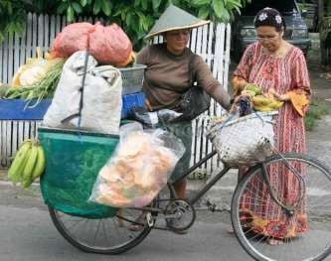

No. | Tahapan | Keterangan
1 | Berdasarkan gambar di atas, galilah idemu. Apa yang ingin Kalian tulis? | Misalnya si mbok sayur, ibu, sepeda ontel, keranjang bambu, kisah sesisir  pisang dll.
2 | Catatlah hal-hal yang ingin Kalian  tuliskan. Buat daftar mengenai | misalnya kepribadian penjual sayur,  penampilannya, kenangan favorit

No. | Tahapan | Keterangan
 | karakteristik hal-hal yang ingin dituliskan. | tentang penjual tersebut, tentang suaranya, wangi parfumnya, sepeda ontel yang dimilikinya, atau tentang ibumu yang selalu membeli sayur di pedagang tersebut, daster yang selalu dipakaianya, kacamata baca  miliknya dsb.
3 | Bagaimanakah perasaan Kalian mengenai gambar tersebut? | Gembira, terhanyut nostalgia, merindu, penuh kasih sayang,  terharu, sedih atau lainnya.

- Tulislah Kata Topik Secara Vertikal/Menurun


S E P E D A O N T E L K U

Karena tiap baris harus dimulai dengan huruf dari kata topik, maka Kalian harus selalu mulai dengan menuliskan kata tersebut. Dengan demikian, Kalian bisa membayangkan puisi dan mulai mengantisipasi bagaimana baris-baris akan menyatu. Umumnya, kata pertama dari tiap baris ditulis dengan huruf besar, sehingga lebih mudah untuk melihat kata yang dieja.

- Isilah Baris dalam Puisi

Kalian mungkin tergoda untuk memulai dari baris pertama, tetapi tidak harus seperti itu. Lihat semua huruf yang harus Kalian kerjakan. Apa hal paling menarik yang tercetus dalam pikiran Kalian, yang dimulai dengan salah satu dari huruf tadi? Mulailah dari sana sehingga Kalian tahu setidaknya ada satu baris yang benar-benar Kalian suka.Kalian bisa mengisi baris dengan menulis kalimat-kalimat yang berhenti di akhir baris; yang berarti tiap baris berakhir dengan tanda baca atau dengan akhir gramatikal yang logis.

S E P E D A O N T E L
Kring, krang, kring kau goda penjejak bumi Unjuk gigi bukti karat tak mempuni

- Fokus Pada Panca Indera
Pelibatan pancaindra adalah penggunaan bahasa yang berakar dari kelima indera, yakni indera penglihatan, pendengaran, perasa, pengecap dan penciuman. Pembaca Kalian bisa memahami konsep abstrak seperti “cinta” atau “harapan” dengan lebih baik jika bisa membayangkan detail-detail spesifik melalui bahasa tubuh. Misalnya, daripada mengatakan Kalian mencintai ibu Kalian, coba gambarkan bagaimana Kalian menyukai wangi bawang yang menempel pada tubuhnya seusai memasak makan malam.
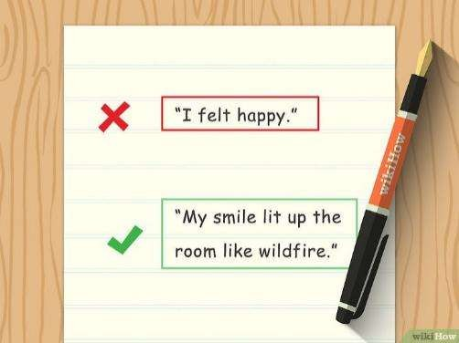
Senyumku menerangi ruang bagai nyala api
Aku bahagia

- Gunakan Simile dan Metafora Simile adalah perbandingan yang menggunakan kata seperti “menyerupai” atau “bagaikan”: Merah bagaikan bunga mawar. Metafora juga membuat perbandingan, namun alih-alih mengatakan sesuatu menyerupai sesuatu yang lain, metafora selangkah lebih jauh dan mengatakan bahwa dua hal yang dibandingkan sebagai satu hal yang sama: Awan adalah bola kapas di
angkasa.

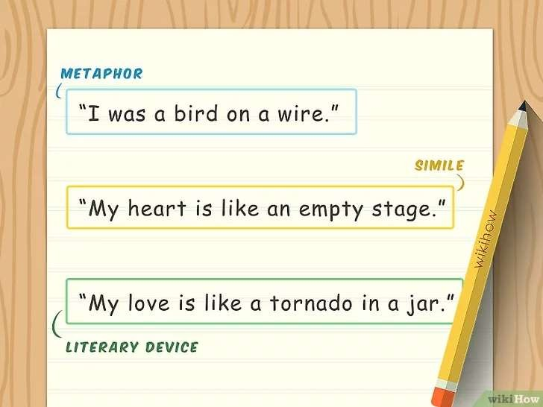
KALIMAT PUITIS
Cintaku bagai tornado dalam botol
Aku bagai burung di atas kawat

- Gunakan bahasa yang berdaya cipta Hindari kata-kata yang sudah terlalu biasa sehingga telah dikenal semua
orang. Contohnya menyatakan sesuatu “merah bagaikan bunga mawar” atau membandingkan awan dengan kapas. Sebaliknya, cobalah sekreatif mungkin. Cobalah munculkan deskripsi, gambaran, perbandingan yang belum pernah Kalian dengar sebelumnya.


Sepeda ontel sepedaku Empuk jokmu bak sofa bulu Pagi petang kau berpeluh Empatiku yang kau rindu Demi masa yang terbang Aus diterjang karat zaman
Olesan pancarona pupus menggasak N
T E L
Kring, krang, kring kau goda penjejak bumi Unjuk gigi bukti karat tak mempuni

- Revisi puisi
  - Setelah menyelesaikan draf pertama, coba baca ulang dan pikirkan bagaimana Kalian bisa membuatnya lebih baik lagi. Hanya karena Kalian telah selesai mengisi baris dari puisi akrostik bukan berarti Kalian telah selesai.
  - Buatlah bahasa abstrak menjadi lebih konkret. Bahasa abstrak seperti “harapan” dan “cinta” mungkin terdengar cantik, namun tidak menyampaikan banyak hal dibandingkan kata-kata yang bisa kita rasakan pada tubuh menggunakan pancaindra kita.
  - Perkuat pilihan kata Kalian. Lingkari kata-kata yang bisa dibuat lebih menarik. Coba cari sinonimnya di tesaurus untuk membuatnya lebih menonjol, tapi jangan pilih kata hanya karena kata tersebut panjang.
  - Berpegangan pada topik. Pastikan bahwa tiap baris puisi menyampaikan sesuatu mengenai kata topik.

Sepeda Ontelku Sepeda ontel sepedaku
Empuk jokmu bak sofa bulu Pagi petang kau berpeluh
Empatiku yang kau rindu di ujung waktu Demi masa yang terbang
Aus diterjang karat zaman
Olesan pancarona pupus menggosokmu Nafkahi hidup yang meredup
Tapak jarimu ikut melukis riwayatku
Emas kehidupan di ragaku
Liukan sadel menuliskan kejayaan dimasa Ialu Kring, krang, kring kau goda penjejak bumi Unjuk gigi bukti karat tak mempuni

- Edit Puisi untuk Perbaikan Tata Bahasa dan Ejaan Setelah Kalian membuat puisi menjadi semenarik dan sekreatif mungkin, cobalah baca ulang dan edit untuk kesalahan-kesalahan bahasa. Pastikan pembaca dapat mengerti puisi dengan memperjelas kata-kata yang
membingungkan. Ini adalah hal terakhir yang harus Kalian lakukan.


TUGAS
Amatilah gambar berikut. Buatlah puisi berdasarkan gambar yang dipilih.
a. Pasar Terapung
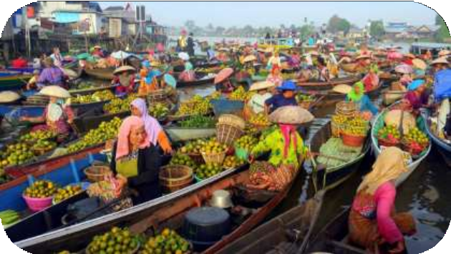

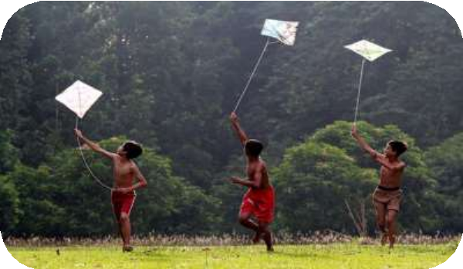
b. Main Layangan

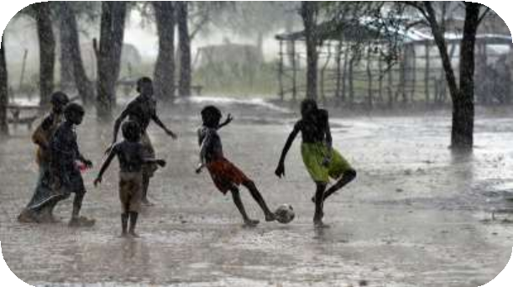
c. Hujan



Setelah kalian melakukan semua kegiatan pada bab 2 ini, cobalah renungkan kembali mengenai materi mengenal puisi dengan teknik akrostik berbantuan media gambar.
Berikan respon Ya atau Tidak yang sesuai dengan pernyataan-pernyataan ini.

No. | Pernyataan | Ya/Tidak
1 | Saya telah memahami cara mencurahkan gagasan dalam bentuk  bagan.
2 | Saya telah memahami cara membuat ide pokok puisi.
3 | Saya telah memahami cara mengumpulkan informasi untuk disusun  puisi akrostik.
4 | Saya telah memahami pilihan kata untuk puisi akrostik.
5 | Saya telah memahami cara merumuskan judul yang baik.
6 | Saya telah memahami cara melakukan penyuntingan tulisan agar  menjadi lebih baik.



DAFTAR PUSTAKA

Chaudhuri, Diya. Cara menulis Puisi Akrostik. https://id.wikihow.com/Menulis-Puisi-Akrostik (online) diakses pada tanggal 2 agustus 2020.
Dadang, I. d. (2014). Strategi Pembelajaran Bahasa. Bandung: Rosda. Jabrohim, dkk. 2009. Cara menulis Kreatif Puisi. Yogyakarta: Pustaka Pelajar Keraf, Gorys. 2008. Diksi dan Gaya Bahasa. Jakarta: Gramedia Pustaka Utama
Nauman, Indra Jaya. 2001. Penuntun Mengenali, Memahami, dan Menghargai Puisi. Yogyakarta: Adi Cita

Pirnawati, Mamik. 2015. Peningkatan Kemampuan Menulis Puisi Dengan Teknik Menulis Puisi Akrostik. Surabaya: Kresna Bina Insan Prima.

Pradopo, Rachmat Djoko. 2012. Pengkajian Puisi. Yogyakarta: Gadjah Mada University Press.

Magee, W. (2008). Asyiknya Menulis Puisi Wujudkan ide-ide cemerlangmu.
Solo: Tiga
Serangkai.

Salam. 2009. Menulis Puisi dengan Teknik Akrostik. http://pelitapendidikan.blogspot.com/2009/pembelajaran-menulis- puisi(online) diakses pada tanggal 2 September 2020

Sutardi, dkk. 2012. Penulisan Sastra Kreatif. Yogyakarta: Graha Ilmu

Sudibyo. 2008. Pembelajaran Menulis Puisi dengan Teknik Akrostik (Online).
Tersedia: http://gerbangpendidikan.blogspot.com

Waluyo, Herman J. 2010. Pengkajian dan Apresiasi Puisi. Salatiga: Widya Sari Press

33

TENTANG PENULIS

34


Fitriani lahir di Palembang, 28 September 1978. Pendidikan SD sampai SMA ditamatkannya di Palembang, Sumatera Selatan. Ia menempuh masa kuliah program sarjana (S1) di Universitas Mercu Buana Yogyakarta,

Jurusan Ekonomi Akuntansi. Saat ini, ia tercatat sebagai salah satu pendidik di Sekolah Menengah Kejuruan Pertanian Pembangunan Sembawa, Palembang. Pada tahun 2015, ia mendapatkan tugas belajar S2 dari Kementerian Pertanian dan ditempatkan di Universitas Negeri Malang pada Program Studi Pendidikan Bahasa Indonesia. Pengalaman kerjanya dimulai dengan menjadi asisten keuangan dan verifikator SAP di SMK-PP Negeri Sembawa, Palembang. Namun dengan seiringnya waktu, ia diperbantukan untuk menjadi team teaching di SMK-PP Negeri Sembawa dan sekarang sudah menjadi pengajar tetap. Buku ini buku pertamanya yang dirancang sesuai dengan kebutuhan peserta didik di sekolah menengah kejuruan yang mempelajari bidang pertanian. Kontak Penulis yang dapat dihubungi melalui surel fitrianiellalang@gmail.com.

Tentang Penulis

Pada hakikatnya, pembelajaran bahasa Indonesia adalah membelajarkan peserta didik tentang keterampilan berbahasa Indonesia yang baik dan benar sesuai tujuan dan fungsinya. Salah satu tujuan mata pelajaran Bahasa Indonesia di sekolah adalah agar peserta didik menikmati dan memanfaatkan karya sastra untuk memperluas wawasan, budi pekerti, serta meningkatkan pengetahuan dan kemampuan berbahasa, dan menghargai dan membanggakan sastra Indonesia sebagai khazanah budaya dan intelektual manusia Indonesia. Guru dapat menggunakan berbagai metode, teknik, ataupun pemodelan untuk mengatasi permasalahan yang dialami oleh siswa tersebut. Puisi akrostik ini cocok digunakan di kalangan siswa karena puisi akrostik cenderung sederhana sehingga membantu siswa sebagai pemula dalam menulis puisi. Teknik akrostik dapat membantu siswa mengatasi persoalan teknis yang mereka hadapi.
DE
B ER

F I TR I ANI

NGAN TEKNI K AKROS TI K B ANTUAN M EDI A GAM B AR



" BAHAS A I NDO NE S I A." - KE L AS X

